МІНІСТЕРСТВО ОСВІТИ І НАУКИ УКРАЇНИ

СУМСЬКИЙ ДЕРЖАВНИЙ УНІВЕРСИТЕТ

КАФЕДРА КОМП’ЮТЕРНИХ НАУК

Лабораторна робота № 1

З дисципліни:

«Програмування мовою Python»

Виконав: Угрімов А.О., група № КНз-31с  
Перевірила: ст.викладач, к.т.н. Парфененко Ю.В.

СУМИ – 2024

**Практична частина**

**Варіант завдання 14**

**Завдання №1**

Написати програму, яка обчислює значення X  в залежності від значень a та b, введених користувачем з клавіатури.

У варіантах 1-10 числа a та b можуть бути лише додатніми, у варіантах 10-20 можуть приймати значення від 1 до 100. Реалізувати у програмі перевірку чисел a та b, введених користувачем

Таблиця 1

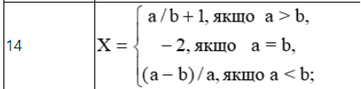

Вирішення:

a = int(input ("Введіть а: "))

while (a < 1 or a > 100):

a = int(input ("Невірне число a!\r\nВведіть ще раз а: "))

b = int(input ("Введіть b: "))

while (b < 1 or b > 100):

b = int(input ("Невірне число b!\r\nВведіть ще раз b: "))

if a > b:

r = a / b + 1

elif a == b:

r = -2

else:

r = (a - b) / a

print("Результат обчислення виразу: " , r)

Виконання програми:

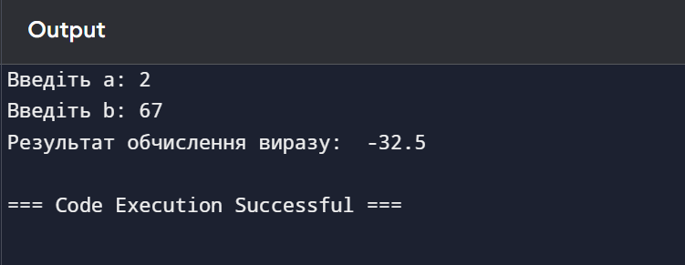

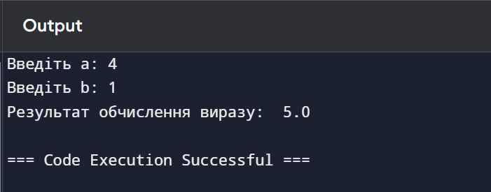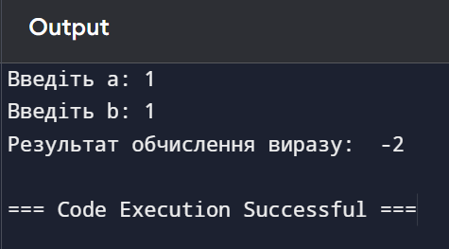

**Завдання №2**

Написати програму, яка виконує дії згідно з Вашим варіантом.

Таблиця 2 – Варіант завдання 2:  
  
Дано натуральне число N=30. Знайти суму та кількість усіх членів ряду S=1+1/2+1/3+...+1/N.

**Виконання:**S = 1

for i in range(2, 31, 1):

S+=1/i

print("Сума членів ряду =", S)

print("Кількість членів ряду =", i)  
  
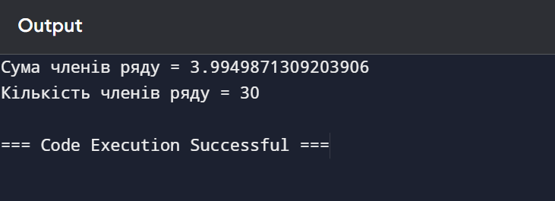

**Завдання №3:**Вводиться ціле число N (1<N<9), а виводяться рядки з числами або іншими символами (*, #), які утворюють визначений «рисунок» (останній задається варіантом).

Таблиця 3 – Варіант завдання 3

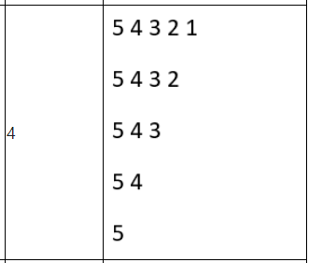

Варіанти 11-20 є дзеркальним відображенням рисунків варіантів 1-10 по вертикальній осі.  
Розв’язання 3:  
  
n = 4

for i in range(0, n + 1):

num = 5

for j in range(0, n+1, 1):

if j > i:

print(" ", end = " ")

else:

print(num, end = " ")

num -=1

print("")

**Робота програми:**

